1° PREMIO Concorso Presepi - scuola dell’infanzia M. Polo –

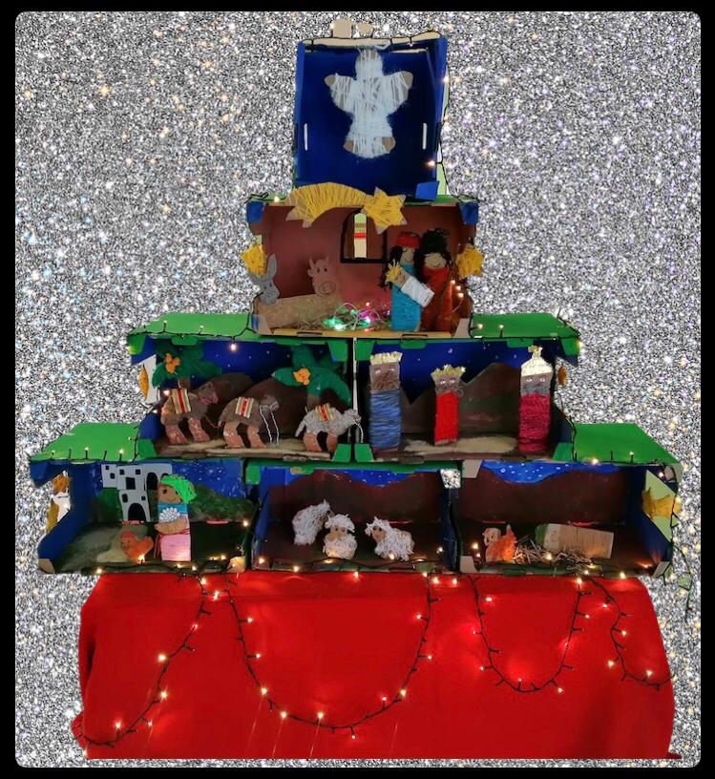

Tutti curiosi, in cammino, verso il Natale.
Il cuore di questo cammino è stato la realizzazione di un presepe, ma ancor prima la parola Avvento:
tempo d’attesa. Attendere vuol dire tendere verso qualcosa, qualcuno. Tutte noi docenti della scuola dell’infanzia Marco Polo, abbiamo voluto concentrare, in questo periodo, il lavoro, con i bambini sulla realizzazione del presepe per valorizzare il vero significato del Santo Natale che fa parte del nostro patrimonio storico culturale.
Abbiamo così atteso, facendo un cammino e le giornate a scuola si sono illuminate di valori e semplicità. Insieme ai bambini abbiamo progettato un albero-presepe con materiale di recupero: cartoni, scatole, lana in linea con la nostra programmazione sul rispetto dell’ambiente. Gesti semplici compiuti con le manine, usando tanti materiali e poi l’incontro con tante parole nuove da scoprire e fare proprie:ritagliamo, arrotoliamo, dipingiamo, coloriamo, incolliamo,ascoltiamo, pensiamo,raccontiamo, cantiamo!
Abbiamo pensato di entrare dentro il presepe incontrando i vari personaggi: il pastore, la contadina con le uova,i Re Magi e poi la natura rappresentata dalla terra, dal cielo, dagli alberi e dagli animali. Un presepe che racconta tante cose e che i bambini hanno imparato a “leggere”!
Giorno dopo giorno, è così che è stato costruito il nostro cammino, cioè la meraviglia davanti al nostro presepe… Una meraviglia che è stata premiata al 34° Concorso Presepi della Fondazione Oratori Milanesi con il 1° premio della categoria scuole dell’infanzia.

